ANEXO No 1 -
PROPUESTA ECONOMICA

DEBE CONTENER:

Las especificaciones técnicas mínimas de los bienes objeto del contrato, serán las siguientes:

No. | CANT | Descripción del Articulo | U.M- SI APLICA | Valor  Unitario | Valor IVA Unitario | Valor Total Sin IVA | Valor Total IVA Incluido
1
2
3
…
SUBTOTAL:
IVA:
TOTAL:

IMPORTANTE: El valor total de la propuesta se entenderá como la sumatoria de la resultante del precio unitario por el número de unidades requeridas, el cual debe incluir todos los costos en que incurra el proveedor, incluido el IVA, impuestos, timbres y similares.

Señor proponente recuerde que el NO diligenciamiento de este anexo como se solicita será causal de rechazo tal como se expresa en el Capítulo III numeral 3.10 de esta invitación.

NOTA: Por favor colocar los valores en números enteros, sin centavos ni decimales.

El valor total de la propuesta es de:

_____________________________________________________________________ ___ ($ ___________________) este valor incluye IVA y demás gastos.

________________________
Nombre
Firma
Representante Legal
C.C. N°

ANEXO 2.
CARTA DE PRESENTACION DE LA PROPUESTA.

Ciudad y fecha.

Señores:
INSTITUCIÓN UNIVERSITARIA ANTONIO JOSE CAMACHO – UNIAJC.
Avenida 6 Norte No. 28 N 102.
Oficina Jurídica - Piso 2do.
Ciudad.

Ref. Propuesta Técnico - Económica del Proceso de Selección de Mínima Cuantía No. DJC-MC-08.04-038-2019 cuyo objeto es la: “COMPRA DE DOTACION Y ELEMENTOS PARA PREPARACION Y ATENCION DE EMERGENCIAS PARA LA INSTITUCION UNIVERSITARIA ANTONIO JOSE CAMACHO”, de conformidad con las especificaciones establecidas en la presente Invitación Publica.

El (Los) suscrito (s), obrando en su propio nombre y/o en representación legal de: ________________________________________, presento propuesta Técnico - Económica, de conformidad con lo dispuesto en la Invitación Publica del Proceso de Selección de Mínima Cuantía de la referencia.

Todo de acuerdo con el contenido de la invitación pública respectiva,

MANIFIESTO QUE:

Conozco las Condiciones Generales, información general del proceso de Mínima Cuantía, el Cuadro de la Propuesta, las Especificaciones Técnicas mínimas, y acepto todos los requisitos contenidos en ellos.

Soy (somos) el (los) único (s) interesado(s) en la propuesta que presento (amos); que ninguna otra persona fuera de los aquí nombrados o por mi (nosotros) representados tiene interés en esta propuesta o en el contrato que se celebre y que no tengo conexión alguna con otra persona o Entidad proponente en esta misma Convocatoria Pública.

Bajo la gravedad del juramento, como persona natural (o jurídica) no me (nos) encuentro (encontramos) incurso (s) dentro de las inhabilidades e incompatibilidades para contratar contempladas en las normas legales vigentes.

Para la determinación de los precios unitarios y/o globales, tuve en cuenta todos los gastos e impuestos legales vigentes necesarios para cumplir el objeto contractual.

Acepto incondicionalmente y me acojo en su totalidad al contenido del cuadro de la propuesta suministrado por la entidad como único documento de referencia para la elaboración y calificación de la mía.

Manifiesto o (manifestamos) que estoy (estamos) al día con las obligaciones legales tributarias y no me encuentro como deudor moroso del Estado por ningún concepto de acuerdo con lo señalado en la Ley 716 de diciembre 24 de 2001 Artículo 4º. Parágrafo 3º.

Sobre mi o alguno de nosotros no cursa ningún tipo de demandas o procesos civiles por embargos a favor de terceros de cualquier índole, que afecten de manera grave la ejecución del contrato.

Valor de la Propuesta: ____________EN LETRAS__________ ($______________) IVA INCLUIDO.

No de Folios de la propuesta: ____.

Adjunto igualmente como parte de esta propuesta, los siguientes documentos: (Relacione aquí los documentos que presenta, iniciando con aquellos que obliga su presentación y adjúntelos a hoja seguida.)

Atentamente,

-------------------------------------- ---------------------------------
Firma Firma

El proponente señala como dirección para recibir comunicaciones relacionadas con esta propuesta, la siguiente:

Nombre del proponente:
C.C. o NIT.
Nombre del representante legal:
Dirección:
Teléfono:
Celular: | E-mail :
Fax: | Ciudad:

ANEXO No. 3
MODELO DE COMUNICACIÓN DE ACEPTACIÓN DE OFERTA

Cali, ____________de 2018.

Señores
XXXXXXXXXXX
Representante Legal. XXXXXXXXXXXXXXXXX
Tel:
Fax:
E-mail:
Ciudad

REF: COMUNICACIÓN DE ACEPTACIÓN DE OFERTA No. XXXXXXXXXXXX PROCESO DE SELECCION MINIMA CUANTIA No. MC-08.04-038-2019.

OBJETO: “COMPRA DE DOTACION Y ELEMENTOS PARA PREPARACION Y ATENCION DE EMERGENCIAS PARA LA INSTITUCION UNIVERSITARIA ANTONIO JOSE CAMACHO”.

De conformidad con lo dispuesto en el literal c) del Artículo 94 de la Ley 1474 de 2011 y cumplido el término legal para la publicación del Informe de Evaluación que reza el Numeral 5º del Artículo 2.2.1.2.1.5.1 del Decreto Único Reglamentario 1082 del 2015, la Institución Universitaria Antonio José Camacho – UNIAJC procede a dar ACEPTACION EXPRESA E INCONDICIONAL a la oferta por usted presentada de conformidad con lo establecido en la Invitación Publica del Proceso de la referencia.

En el mismo sentido, y de conformidad con lo dispuesto en el literal d) del Artículo 94 de la Ley 1474 de 2011, la comunicación de aceptación junto con la oferta constituye para todos los efectos el contrato celebrado, con base en lo cual se efectuará el respectivo registro presupuestal.

Especificaciones Técnicas o condiciones del servicio:
No | CANT. | UNIDAD DE MEDIDA | ESPECIFICACIONES TECNICAS | IMAGEN | OBSERVACIONES
1 | 10 | UNIDADES | CANGUROS TIPO BRIGADISTA VARIOS BOLSILLOS CON LOS ELEMENTOS BASICOS COLOR AZUL | 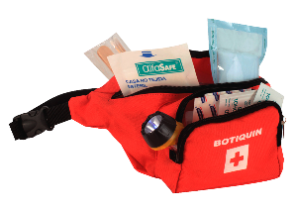 | EN LA PROPUESTA SE DEBE PRESENTAR MUESTRA Y FICHA TECNICA DEL ELEMENTO
2 | 10 | UNIDADES | CHALECOS EN DRIL CON BOLSILLO PARA BRIGADISTAS CON LOGO BORDADO EN PECHO DE LA UNIVERSIDAD Y LA PALABRA BRIGADISTA SEGÚN ESPECIFICACIONES QUE SE ENVÍAN CUANDO SE ADJUDIQUE EL CONTRATO CON REFLECTIVOS EN PECHO Y ESPALDA |  | EN LA PROPUESTA SE DEBE PRESENTAR MUESTRA DE LA TELA
4 | 10 | UNIDADES | CAMIBUSO TIPO POLO, MANGA CORTA LOGOS BORDADOS DE LA UNIAJC Y LA PALABRA BRIGADISTA SEGÚN ESPECIFICACIONES |  | EN LA PROPUESTA SE DEBE PRESENTAR MUESTRA DE LA TELA
5 | 100 | UNIDADES | VENDAS | 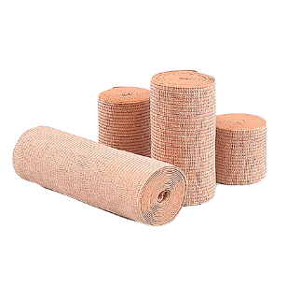 | EN LA PROPUESTA SE DEBE PRESENTAR MUESTRA Y FICHA TECNICA DEL ELEMENTO
6 | 5 | PAQUETES | GASA PAQUETE POR 20 UNIDADES |  | EN LA PROPUESTA SE DEBE PRESENTAR MUESTRA Y FICHA TECNICA DEL ELEMENTO
7 | 40 | UNIDADES | ESPARADRAPO |  | EN LA PROPUESTA SE DEBE PRESENTAR MUESTRA Y FICHA TECNICA DEL ELEMENTO
8 | 10 | UNIDADES | ALCOHOL ANTISEPTICO POR 275ML | 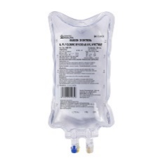  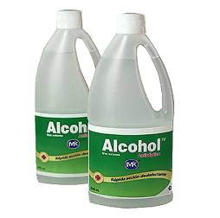 | EN LA PROPUESTA SE DEBE PRESENTAR MUESTRA Y FICHA TECNICA DEL ELEMENTO
9 | 20 | UNIDADES | SOLUCION SALINA 250CC |  | EN LA PROPUESTA SE DEBE PRESENTAR MUESTRA Y FICHA TECNICA DEL ELEMENTO
10 | 10 | UNIDADES | 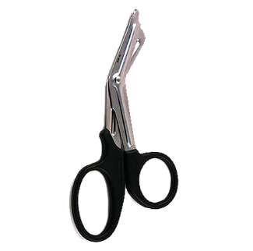  TIJERA - PARA BOTIQUIN |  | EN LA PROPUESTA SE DEBE PRESENTAR MUESTRA Y FICHA TECNICA DEL ELEMENTO
11 | 8 | UNIDADES | LINTERNA GRANDE QUE DURE LA BATERIA, RECARGABLE CON ENERGIA - PARA BOTIQUIN | 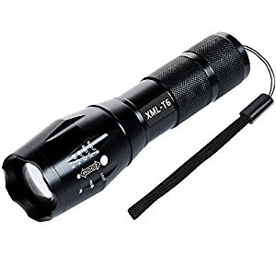 | EN LA PROPUESTA SE DEBE PRESENTAR MUESTRA Y FICHA TECNICA DEL ELEMENTO
12 | 10 | UNIDADES | APOSITO O COMPRESAS NO ESTERIL |  | EN LA PROPUESTA SE DEBE PRESENTAR MUESTRA Y FICHA TECNICA DEL ELEMENTO
13 | 3 | UNIDADES | COLLAR SERVICAL ADULTO - DEBE DE SER GRADUABLE | 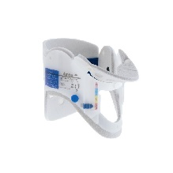 | EN LA PROPUESTA SE DEBE PRESENTAR MUESTRA Y FICHA TECNICA DEL ELEMENTO
14 | 2 | UNIDADES | INMOBILIZADOR O FERULA MIEMBROS SUPERIORES | 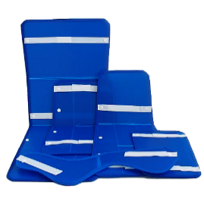 | EN LA PROPUESTA SE DEBE PRESENTAR MUESTRA Y FICHA TECNICA DEL ELEMENTO
15 | 10 | UNIDADES |  |  | EN LA PROPUESTA SE DEBE PRESENTAR MUESTRA Y FICHA TECNICA DEL ELEMENTO
  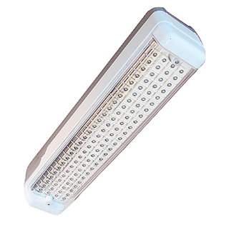
  LAMPARAS DE EMERGENCIAS PARA EXTERIOR DE LAS INSTALACIONES:
  POTENCIA: MINIMO 3W
  TIPO DE LAMPARA: LED
  VOLTAJE: 110 - 220 V
  ANGULO: MINIMO180º
  HORAS DE TRABAJO: MINIMO 90 MINUTOS
  KIT TODO INCLUIDO, BATERIA RECARGABLE
  ENCENDIDO AUTOMATICO CUANDO NO HAYA ENERGIA
  RECARGABLE CON DIRECTAMENTE CON ENERGIA
16 | 10 | UNIDADES |  |  | EN LA PROPUESTA SE DEBE PRESENTAR MUESTRA Y FICHA TECNICA DEL ELEMENTO
  LAMPARAS DE EMERGENCIAS PARA INTERIOR DE LAS INSTALACIONES:
  POTENCIA: MINIMO 3W
  TIPO DE LAMPARA: LED
  VOLTAJE: 110 - 220 V
  ANGULO: MINIMO180º
  HORAS DE TRABAJO: MINIMO 90 MINUTOS
  KIT TODO INCLUIDO, BATERIA RECARGABLE
  ENCENDIDO AUTOMATICO CUANDO NO HAYA ENERGIA
  RECARGABLE CON DIRECTAMENTE CON ENERGIA

OBLIGACIONES GENERALES DEL CONTRATISTA:
- Cumplir con el objeto del contrato en la forma y dentro del plazo establecido, de conformidad con las especificaciones técnicas señaladas en los estudios previos.
- Cumplir con el objeto del contrato requerido en el sitio acordado con el supervisor y/o interventor del contrato, según las especificaciones técnicas indicadas en los estudios previos.
- Mantener al día con las obligaciones ante el Sistema de Seguridad Social en Salud, Pensión y Riesgos laborales
- Contar con la infraestructura necesaria para el cumplimiento del contrato.
- Presentar junto con la factura o cuenta de cobro, el certificado del pago de aportes a la Seguridad Social Integral y parafiscal del personal utilizado para la ejecución del contrato.
- Acatar las recomendaciones del supervisor y/o interventor, como enlace directo entre la UNIAJC y el Contratista.
- Presentar facturas, si es del caso, correspondientes al cobro a las actividades y/o servicios realizados durante la ejecución del contrato.
- Abstenerse de cobrar o facturar, si es del caso, por encima del presupuesto disponible, de acuerdo con el valor del contrato.
- Garantizar la prestación de la actividad y/o servicio, en las condiciones previamente estipuladas entre el contratista y el supervisor y/o interventor.
- Informar por escrito al Interventor y/o Supervisor, las quejas, dudas, reclamos y demás inquietudes que puedan surgir en el desarrollo del objeto contractual.
- Atender los requerimientos que sean formulados por el Interventor y/o Supervisor, para efectos de ejecutar en debida forma el contrato.
- Toda comunicación entre la UNIAJC y el contratista deberá constar por escrito con copia al Interventor y/o Supervisor del contrato.
- De conformidad con el Artículo 227 del Decreto 0019 de 2012, deberá al momento de la firma del contrato, registrar en el Sistema de Información y Gestión del Empleo Público -SIGEP- administrado por el Departamento Administrativo de la Función Pública, la información de hoja de vida, previa habilitación por parte de la unidad de personal de la correspondiente entidad o ante la dependencia que haga sus veces. ((Aplica para prestación de servicios de persona natural)).
- Manejar el archivo de conformidad con la Ley 594 de 2000, Ley General de Archivo, así mismo, devolver inventariados los documentos que en virtud del objeto haya sustanciado, tramitado o proyectado.
- Realizar las demás labores y actividades que, ajustándose explícitamente definidas en el presente contrato y siendo afines con el objeto del mismo, la ENTIDAD CONTRATANTE encuentre pertinente encomendarle.
- Reportar a LA ENTIDAD CONTRATANTE el número de cuenta bancaria de ahorro o corriente, donde se le ha de consignar el pago derivado de la ejecución del presente contrato.
- El (la) CONTRATISTA se compromete a cumplir con las normas y procedimientos sobre Salud Ocupacional y Medio Ambiente. Si en el desarrollo del objeto contractual se realizan actividades de campo y/o visitas a obras, el (la) CONTRATISTA, a sus expensas, deberá dotarse y acudir a estos lugares con los implementos de seguridad industrial mínimos requeridos, tales como Casco, Botas, Gafas protectoras, etc.
- El (la) CONTRATISTA será responsable ante las autoridades competentes por los actos u omisiones en el ejercicio de las actividades que desarrolle en virtud del presente contrato, cuando con ellos cause perjuicio a la Administración o a terceros. Igualmente será responsable en los términos del artículo 52 de la ley 80 de 1993 y demás normas reglamentarias y concordantes.
- Cumplir con las obligaciones contenidas en el artículo 18 del Decreto 0723 del 15 de abril de 2013 referente al examen médico ocupacional, cuando a ello haya lugar, el cual se deberá practicar a partir del perfeccionamiento del presente contrato y entregar el certificado respectivo que acredite dicho examen al supervisor del mismo. (Aplica para prestación de servicios de persona natural).

OBLIGACIONES ESPECIALES DEL CONTRATISTA:

- Se debe dar garantía por el término de tres meses en cuanto a costuras, cierres, botones.
- Atender y ajustarse a las especificaciones técnicas o condiciones en cuanto los elementos para la atención de emergencias, conforme a las solicitudes que le realice la Institución, a través del Supervisor del contrato.
- Garantizar la entrega oportuna de los elementos requeridos en las fechas acordadas con el supervisor del proceso de contratación.
- Durante la ejecución del contrato, la UNIAJC si lo considera pertinente, requerirá al contratista para que en el término de cuatro (4) días hábiles, realice la reposición de aquellos productos defectuosos, que a juicio del interventor estén defectuosos, previos los soportes y sustentación respectiva, sin importar que inicialmente se haya expedido el recibo a satisfacción. Los bienes objeto de reposición deberán ser de características iguales, es decir, con las mismas especificaciones técnicas, sin que ello implique un sobre costo para la UNIAJC.
VALOR DE LA OFERTA:
Conforme la propuesta económica presentada por usted en la oferta y aceptada por la institución, el valor de esta aceptación es la suma de XXXXXXX de Pesos ($ XXXXXXXX), IVA incluido.

FORMA DE PAGO:

El valor de los objetos del contrato será aquel que presente el oferente en el Anexo 1 de que trata la presente Invitación Publica; para su cancelación, en el presupuesto asignado a la Institución Universitaria, existe disponibilidad para atender el gasto.

La UNIAJC, cancelara el valor del contrato de la siguiente manera: un Único pago, previa certificación de cumplimiento a satisfacción suscrita por el supervisor del contrato, una vez presentados y aprobado (el) o (los) informe (s) en los términos previstos, y la acreditación de que el contratista se encuentra al día en el pago de los aportes relativos al Sistema Integral de Seguridad Social.

La UNIAJC, realizará (el) o (los) pago (s), con un tiempo no mayor a 60 días calendario de la fecha de la recepción factura y/o cuenta de cobro con todos sus soportes, previa certificación de la documentación y la prestación del servicio a entera satisfacción por parte del Supervisor/Interventor del Contrato, según disponibilidad del PAC.

PLAZO DE EJECUCIÓN Y/O DE ENTREGA DE LOS BIENES:

El plazo de ejecución del presente contrato será de quince (15) días calendario y se contará a partir del cumplimiento de los requisitos de perfeccionamiento y ejecución conforme al artículo 41 de la Ley 80 de 1993 y artículo 23 de la Ley 1150 de 2007, y suscripción del acta de inicio.

La entrega se realizará en la Sede de la Institución indicada por el Supervisor del Contrato, de la entrega realizada se levantará la correspondiente acta. La factura correspondiente será radicada al supervisor, únicamente en la Avenida 6ª Norte No. 28 N 102, de Cali.

SUPERVISIÓN:

La supervisión estará a cargo de Sandra Marcela Calderón Puerta - Profesional Universitario en el área de la salud y/o quien haga sus veces.

GARANTÍAS:

De conformidad con lo dispuesto en la Ley 80 de 1993, Ley 1150 de 2007 y el Decreto 1082 del 26 de mayo de 2015, el contratista se obligará a garantizar el cumplimiento de las obligaciones surgidas a favor de la UNIAJC, con ocasión de la ejecución del contrato y de su liquidación a través de cualquiera de los mecanismos de cobertura del riesgo señalados en el Decreto 1082 del 26 de mayo de 2015, (Contrato de seguro contenido en una póliza de seguros, patrimonio autónomo y garantía bancaria).
El contratista deberá constituir garantía que cubra el siguiente amparo:
a) De cumplimiento: de todas y cada una de las obligaciones que de acuerdo con este contrato correspondan y a ella se imputaran las multas y el valor de la cláusula penal pecuniaria, equivalente al veinte por ciento (20%) del valor del contrato, con una vigencia igual al termino de duración del contrato y cuatro (4) meses más, este amparo debe garantizar el cumplimiento del contrato, las modificaciones unilaterales que se le introduzcan y el pago de la cláusula penal y de las multas.
b) De Calidad y correcto funcionamiento del bien y equipos suministrados: de todas y cada una de las obligaciones que de acuerdo con este contrato correspondan, equivalente al veinte por ciento (20%) del valor del contrato, con una vigencia igual al término de duración del contrato y cuatro (4) meses más.

________________________
Rector - UNIAJC.

